Durée : 4 h | Physique Appliquée Pré-étude et modélisation | Coefficient : 3
BTS 2004 | Générateur Eolien | Nouméa
Calculatrice autorisée | MAS Onduleur Gradateur | Sujet

PRÉSENTATION DU SUJET
Le générateur éolien étudié ici est constitué d'une hélice à trois pales (diamètre 47 m) placée au sommet d'un mât (hauteur 40 m). Elle tourne à une vitesse de 30 tr/min environ et entraîne, par l'intermédiaire d'un multiplicateur mécanique de vitesse une génératrice asynchrone tétrapolaire fonctionnant au voisinage de sa vitesse de synchronisme (1500 tr/min).
L'éolienne est conçue pour exploiter des vents dont la vitesse est comprise entre 15 km/h et 90 km/h. En deçà, la vitesse du vent est insuffisante pour assurer la production d'électricité, au delà, on arrête l'éolienne pour des raisons de sécurité.
Nous examinerons ici quelques aspects de la transformation d'énergie mécanique en énergie électrique par la génératrice asynchrone, d'abord reliée à un réseau triphasé (figure 1), puis fonctionnant sur un site isolé.

Les différentes parties du problème sont indépendantes et peuvent être traitées séparément.

DANS TOUT LE PROBLEME, LA MACHINE ASYNCHRONE SERA EN CONVENTION RECEPTEUR : AINSI, LORSQUE LA GENERATRICE FOURNIT DE L'ENERGIE, SA PUISSANCE PREND UNE VALEUR NÉGATIVE.

A. PREMIÈRE PARTIE: GÉNÉRATRICE RELIÉE AU RÉSEAU 50 Hz

A.I. Étude du fonctionnement nominal de la génératrice
Le constructeur fournit les valeurs suivantes, pour le fonctionnement nominal en génératrice :

• puissance électrique nominale : P = - 660 kW
• tension nominale entre phases : U = 690 V / 50 Hz
• machine tétrapolaire (p = 2), enroulements couplés en étoile (Y)
• vitesse nominale : n = 1530 tr/min
• déphasage courant / tension pour une phase : ϕ= 152°
• pertes fer stator sous la tension nominale : P_{fs} = 4,0 kW
• pertes mécaniques à la vitesse nominale : P_{m} = 3,0 kW

La résistance mesurée entre deux phases du stator lors d'un essai en continu est R_{A} = 9,6 mΩ.
Pour le point nominal de fonctionnement, calculer :

A.I.1. le glissement g de la machine,
A.I.2. la valeur efficace du courant nominal I_{n} débité,
A.I.3. les pertes par effet Joule P_{js} au stator,
on adopte maintenant la valeur P_{js} = 5,6 kW
A.I.4. la puissance électromagnétique P_{em} et les pertes par effet Joule au rotor P,r,
A.I.5. la puissance mécanique P_{mec} effectivement transformée et la puissance mécanique totale P_{a} apportée par l'hélice.
A.I.6. Compléter le document réponse DR1 en indiquant les noms des différentes puissances et pertes, ainsi que leurs valeurs numériques. En déduire le rendement de la génératrice.
A.I.7. Quelle est la fréquence des courants rotoriques ?
A.I.8. Pourquoi peut-on négliger les pertes ferromagnétiques au rotor ?
A.I.9. Calculer le couple exercé par l'éolienne sur l'arbre de la machine et vérifier que le couple électromagnétique vaut T_{em} = - 4260 N.m

A.II. Modélisation de la machine
Dans cette partie, les pertes statoriques et mécaniques sont négligées. On admet alors que le modèle électrique de la génératrice fonctionnant en régime sinusoïdal est donné pour une phase par le schéma de la figure 2 (ce schéma est en convention récepteur).
• X_{m} est la réactance magnétisante,
• X est la réactance du rotor ramenée au stator,
• R est la résistance du rotor ramenée au stator,
• g est le glissement de la machine,
• v, tension simple du réseau, a pour valeur efficace V.

Deux essais ont été effectués pour déterminer les éléments du schéma équivalent.

⇒ essai à vide : la machine alimentée sous la tension nominale U = 690 V tourne pratiquement à la vitesse de synchronisme. Elle absorbe un courant de 215 A.

A.II.1. Calculer la valeur de la réactance magnétisante X_{m}

⇒ essai à rotor bloqué : la machine est alimentée par la tension réduite U_{CC} = 103 V, elle absorbe un courant de 590 A et consomme une puissance de 13,2 kW.

A.II.2. Déterminer les valeurs de X et de R. On pourra négliger la réactance magnétisante.

On adoptera pour la suite les valeurs X. = 1,85 Ω ; X = 106 mΩ et R = 14 mΩ,

A.II.3. Exprimer la puissance mise en jeu dans la résistance R/g en fonction de V, X, R et g. En déduire l'expression de la puissance électromagnétique de la machine.
A.II.4. En déduire l'expression du couple électromagnétique qu'on mettra sous la forme :
(avec a=R²)
Expliciter les expressions de K et b puis vérifier les valeurs numériques: K = 42,4 U.S.I., a = 2.10⁻⁴ U.S.I. et b = 11.10⁻³ U.S.I.
A.II.5. En fonctionnement normal, le glissement est toujours inférieur à 5% en valeur absolue. Proposer dans ce cas une simplification de l'expression du couple électromagnétique, donner alors l'expression simplifiée littérale puis numérique de Tem en fonction de g.
A.II.6. Tracer la courbe Tem(g) pour des valeurs de glissement comprises entre - 0,03 et + 0,03.
A.II.7. Déterminer le couple électromagnétique pour la vitesse nominale de fonctionnement (1530 tr/min) et comparer à la valeur obtenue en A.I.9.

A.III. Démarrage de l'éolienne
À la suite d'un arrêt, pour faire démarrer l'éolienne, on utilise la machine asynchrone en moteur alimenté par le réseau 690 V /50 Hz. A l'instant du démarrage, chaque phase du moteur peut être assimilée à une inductance pure L = 0,32 mH.
A.III.1. Quelle serait la valeur efficace du courant au début d'un démarrage en direct sur le réseau ?

Afin de limiter l'intensité du courant au démarrage, on insère en série avec chaque enroulement du moteur un gradateur constitué de deux thyristors T et T'. (figure 3). Le thyristor T est amorcé avec un retard angulaire α par rapport à l'origine de la tension simple d'expression :
Le thyristor T' est amorçé une demi période plus tard.
A.III.2. Écrire l'équation différentielle liant i(t) et v(t) lorsque T est passant.
A.III.3. Résoudre cette équation en tenant compte qu'à l'instant d'amorçage de T, i(t) = 0. Vérifier que :
A.III.4. On donne à l'angle de retard la valeur α = 3π/4.
• Placer sur le document réponse DR2a la droite horizontale d'ordonnée , en déduire l'allure du courant i(t) lorsque T est passant. Préciser l'intervalle pour lequel T est passant.
• Compléter le document réponse pour T' passant.
A.III.5. Pour α = π/2, que devient l'équation de i(t) lorsque T est passant ? Tracer i(t) sur le document réponse DR2b et préciser les intervalles de conduction des thyristors. Vérifier que la valeur efficace de i(t) est I₀ = 3960 A.
A.III.6. La figure 4 donne le rapport I/I₀ en fonction du retard α exprimé en degrés, I est la valeur efficace de i(t). Déterminer la valeur de α pour limiter le courant de démarrage du moteur à 2,5 I_{n} soit 1570 A.

B. DEUXIÈME PARTIE : FONCTIONNEMENT AUTONOME

Pour faire fonctionner l'éolienne de façon autonome, sur un site isolé, il faut la connecter à un onduleur triphasé qui imposera tensions et fréquence (figure 5). Le schéma électrique équivalent de l'ensemble est donné à la figure 6. L'ensemble génératrice + charge est encore en convention récepteur. On supposera que la f.e.m. E de la batterie est constante et on admettra que les courants i_{A}, i_{B} et i_{C} sont parfaitement sinusoïdaux, ce qui revient à négliger les harmoniques de ces courants.

B.I. Étude de l'onduleur

Les séquences de conduction des commutateurs de l'onduleur sont indiquées sur le document réponse DR3

B.I.1. Tracer sur le document réponse DR3 les tensions entre phases u_{AB} et u_{CA}.
B.I.2. Montrer que en admettant que .
B.I.3. Tracer v_{AN} sur le document réponse DR3 en précisant les valeurs atteintes puis tracer le fondamental (v_{AN})_{f} de v_{AN}, sachant que sa valeur efficace est. Calculer la valeur à donner à E pour que les valeurs efficaces des fondamentaux des tensions composées valent 690 V (tension nominale de la génératrice).
B.I.4. Exprimer puis calculer la valeur efficace V_{AN} de v_{AN}.
B.I.5. Les courants i_{A},i_{B},i_{C} en sortie de l'onduleur ont pour valeur efficace I_{ch},, et sont déphasés d'un angle ϕ_{ch}, par rapport aux fondamentaux des tensions simples. Exprimer la puissance P_{ch} consommée par la charge triphasée de l'onduleur en fonction de E, I_{ch} et ϕ_{ch}. En déduire une expression de la valeur moyenne < i_{E} > du courant dans la batterie (l'onduleur est sans pertes).

B.II. Échanges d'énergie

La charge de la figure 5 consomme en permanence une puissance Pc = 500 kW avec un facteur de puissance de 0,85 (courant en retard sur la tension). La génératrice fonctionne à son point nominal (P = - 660 kW ; Q = + 357 kVAR). Les fondamentaux des tensions composées ont pour valeur efficace 690 V. La f.e.m. de la batterie est égale à 885V.

B.II.1. À partir de ces données, déterminer la valeur efficace I_{ch} du courant i_{A} en sortie de l'onduleur et son déphasage (ϕ_{ch} par rapport à (v_{AN})_{f}).
B.II.2. Calculer la valeur moyenne < i_{E} > du courant dans la batterie. Préciser, en le justifiant, si elle se charge ou se décharge.
B.II.3. On considère maintenant un fonctionnement à puissance réduite, vent faible, pour lequel les puissances de la génératrice sont P = - 278 kW et Q = + 275 kVAR. En déduire le courant moyen de la batterie et son mode de fonctionnement.
B.II.4. Calculer la capacité de la batterie qui permet un fonctionnement autonome à puissance réduite pendant 10 h. Combien de temps l'éolienne devra-t-elle fonctionner à puissance nominale pour recharger la batterie? On admet que le rendement électrique de la batterie est égal à 1.

Figures partie A

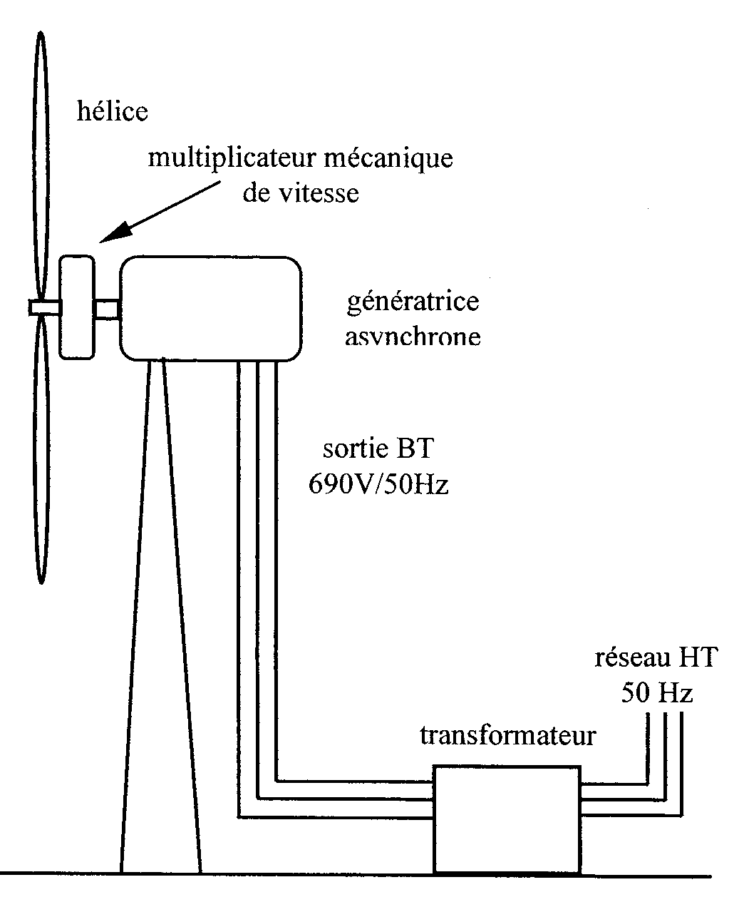
Figure 1 | Figure 2
 | 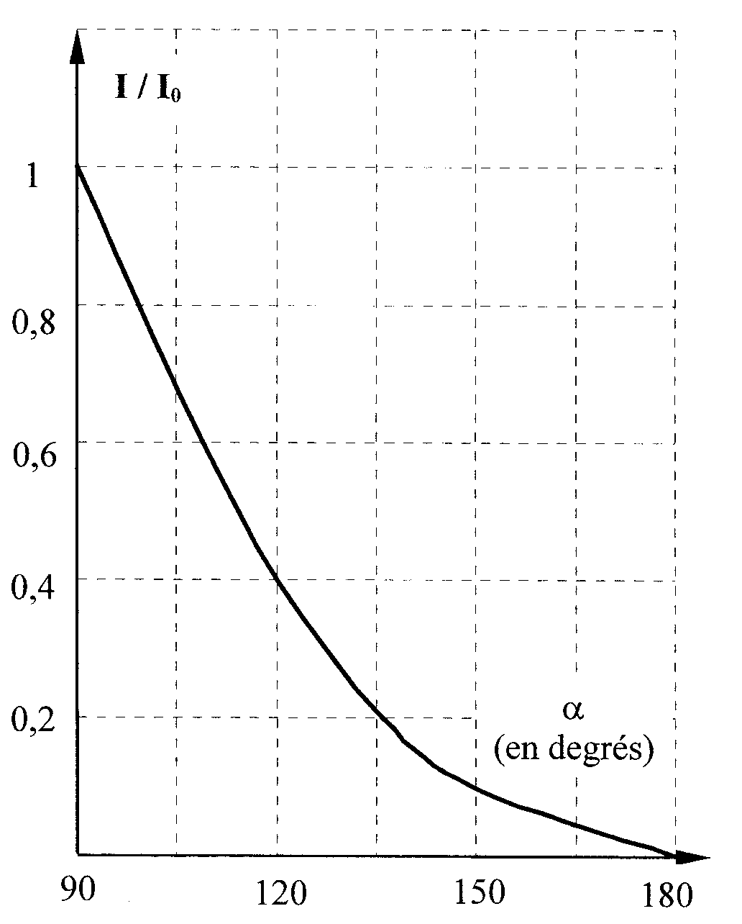
Figure 3 | Figure 4

Figures partie B

Figure 5
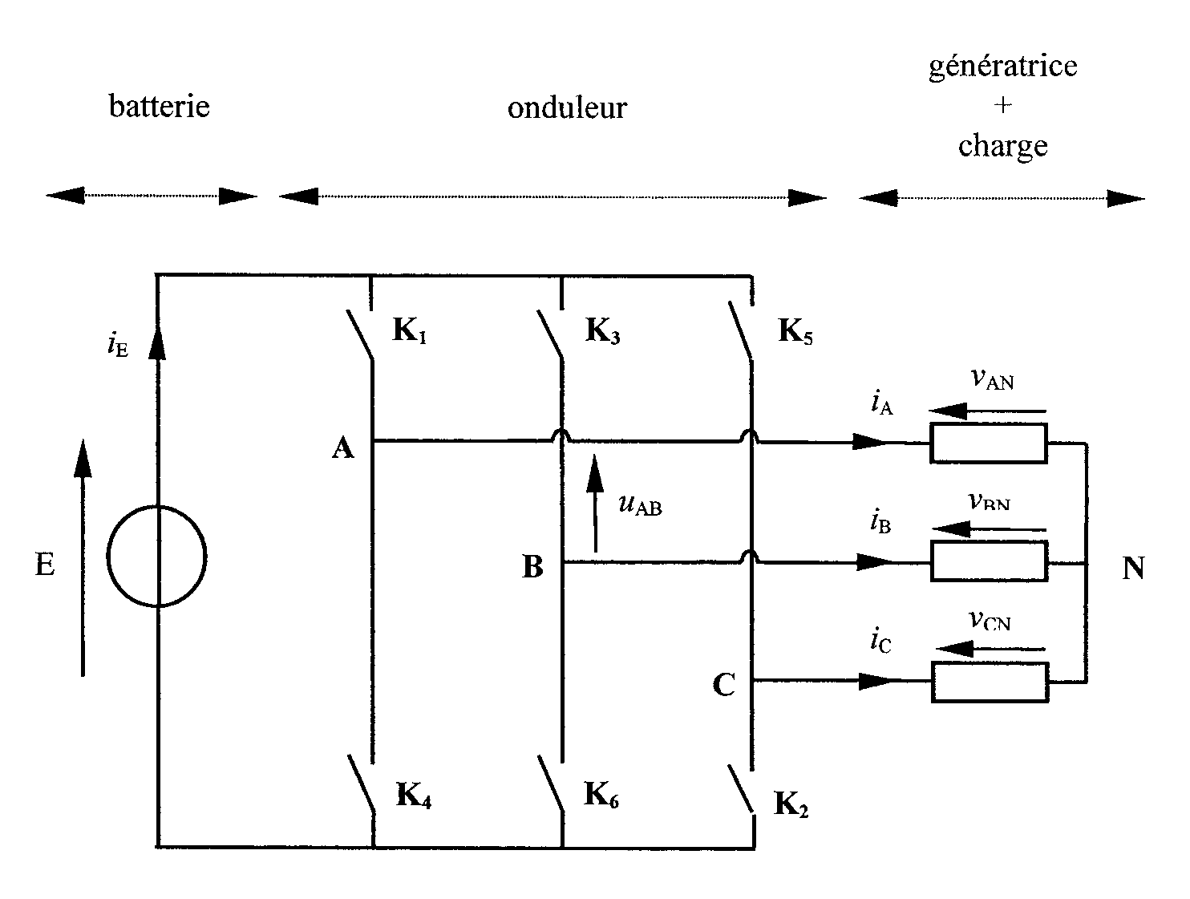
Figure 6

Document Réponse DR1

Document Réponse DR2a

Document Réponse DR2b

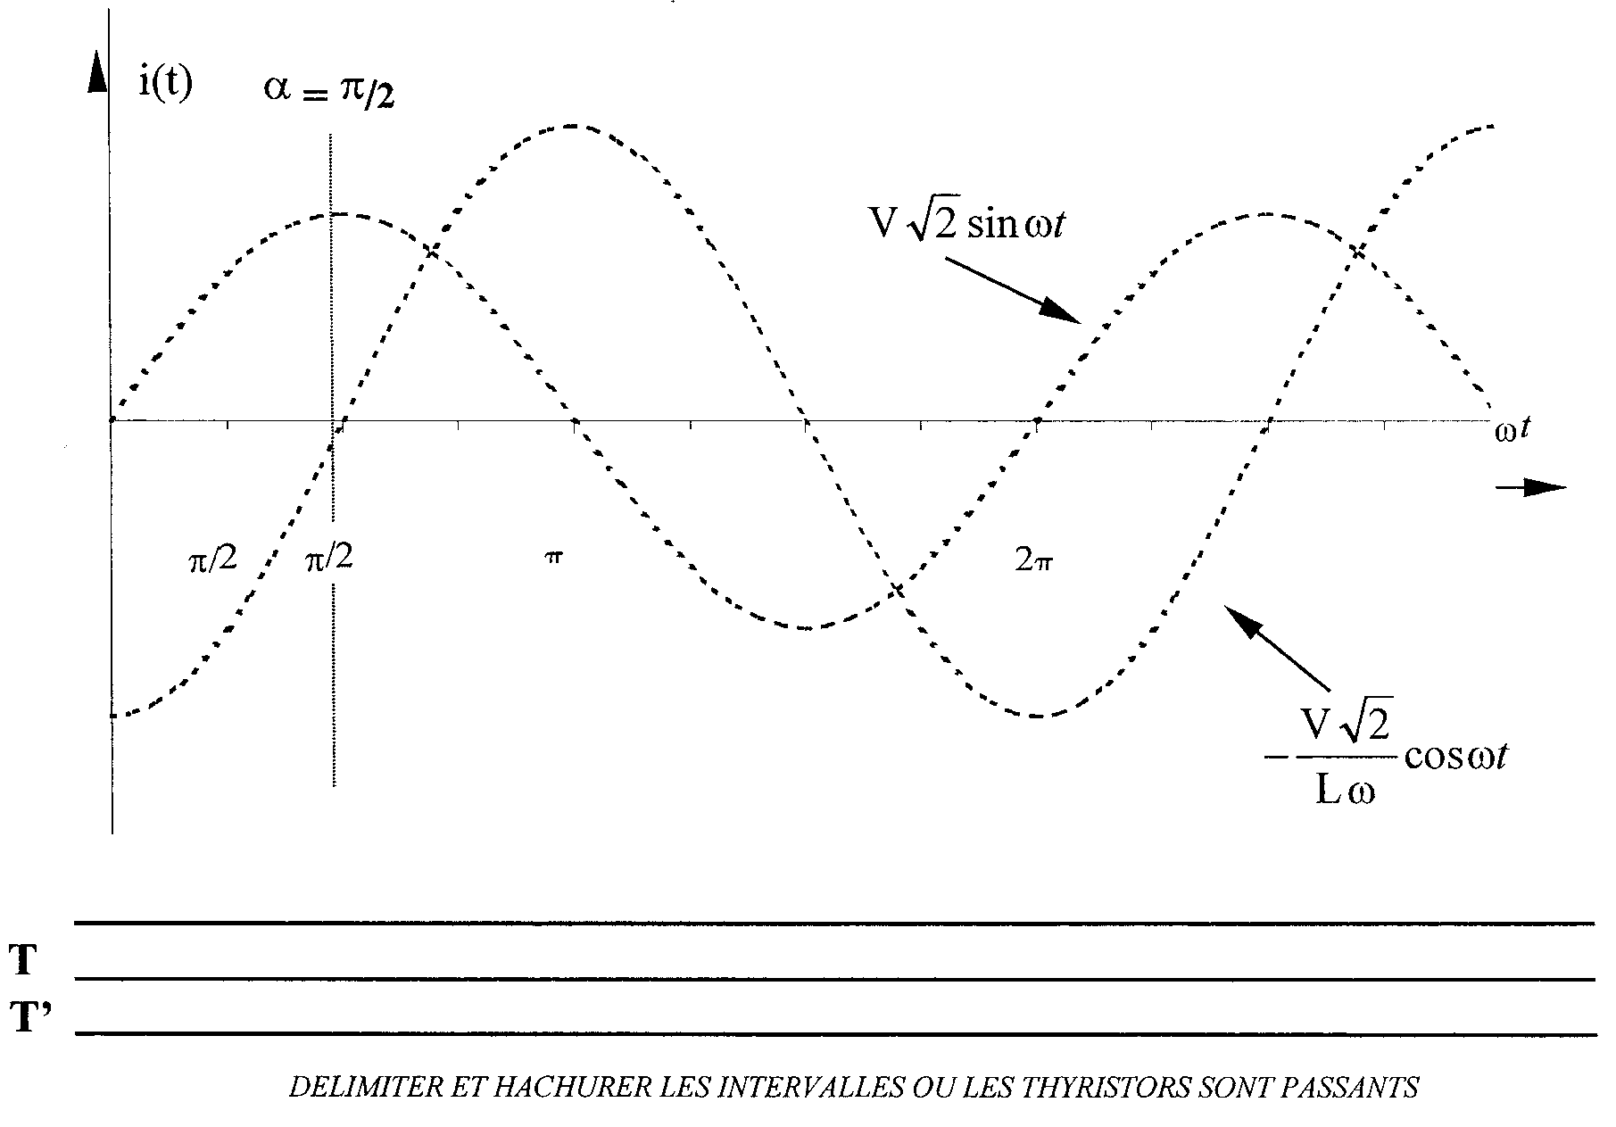

Document Réponse DR3

